
Universidade de São Paulo
Faculdade de Filosofia, Letras e Ciências Humanas
Departamento de História
Prof. Dr. Rodrigo Goyena Soares
e-mail: rodrigo.goyenasoares@usp.br
1º semestre 2024 – FLH0341

História do Brasil Império

History of the Brazilian Empire

Unidade I – A formação do Brasil Independente

- A reação liberal à formação centralizadora do Império (1826-1836)
- CARVALHO, José Murilo de. A construção da ordem. A elite política imperial. Rio de Janeiro: Civilização Brasileira, 2008. Capítulo 1: “Elites políticas e construção do Estado” ; Capítulo 2: “A elite política nacional: definições”.
- BASILE, Marcello. “O laboratório da nação: a era regencial (1831-1840)”. In: GRINBERG, Keila e SALLES, Ricardo. O Brasil Imperial, 1830-1870. Vol II. Rio de Janeiro: Civilização Brasileira, 2010.

I] A independência

- Visões historiográficas clássicas

  - Oliveira Lima (década de 1900):
    - É fetichismo historiográfico associar independência brasileira à emancipação espanhola.
      - Desquite amigável.
    - Grito de Ipiranga somente consolidaria situação latente.
      - Independência começa em 1808.

  - José Honório Rodrigues (década de 1970):
    - Revolução e contrarrevolução:
      - Tendência histórica, desde a colônia, à conciliação.
        - Seria modus operandi das elites brasileiras, para evitar choques de interesses e conflitos violentos e abertos com o povo.
        - Resultado dessa tendência foi impedimento do povo como protagonista da história brasileira.
        - Mas! Isso não quer dizer que história foi pacífica:
          - Há conflitos que não se arranjaram pela conciliação.
        - Ainda assim, nunca teria havida revolução vitoriosa no Brasil.
          - Independência:
            - Houve movimento popular inicial, jacobino e nacionalista, embasado em sentimentos nacionais brasileiros pré-existentes, contrário a Portugal e sustentado pelas forças armadas; mas logo sufocado por uma contrarrevolução elitista, que, vitoriosa, significou o triunfo da conservação.
            - Independência não foi desquite amigável.
            - Houve ruptura em 1822, porque Cortes tinham objetivo de recolonizar o Brasil.

  - Maria Odila Leite Dias (década de 1970):
    - Independência é processo, e não ruptura.
    - Continuidade das elites dirigentes antes e depois da Independência.
      - Formação coimbrã.
    - “As elites coloniais viveram mais em conivência com as autoridades portuguesas do que em conflito. É o que torna sui generis o processo de separação de Portugal, que se deu quase a contragosto”.

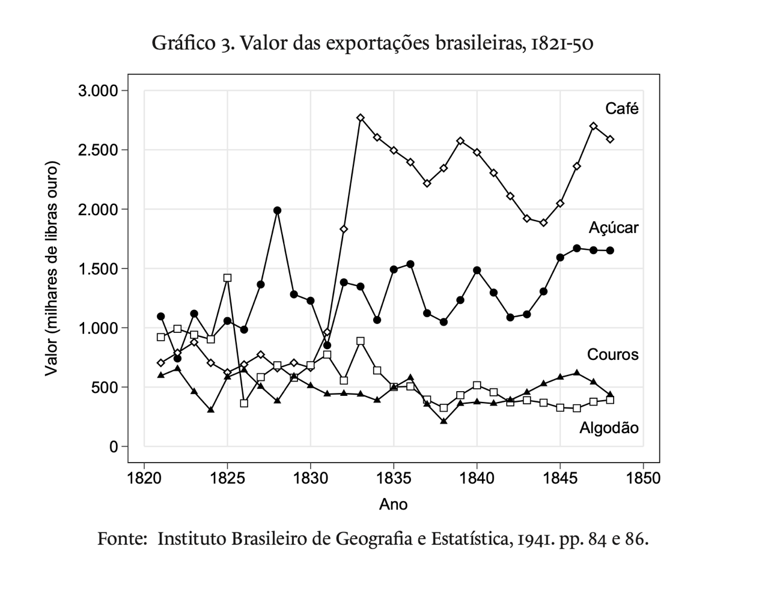

- Causas aparentes da Independência:

  - Janeiro de 1822: Dom Pedro forma Conselho Ministerial, presidido por José Bonifácio de Andrada e Silva, membro da facção conservadora brasileira, para aproximar o Rio de Janeiro às demais províncias.
  - Gonçalves Ledo denuncia excessos das Cortes portuguesas:
    - Revérbero Constitucional Fluminense.
  - Maio de 1822: “Cumpra-se”.
  - Junho de 1822: convocação de assembleia de deliberação, para evitar fragmentação do Brasil em provinciais rivais.
  - Agosto de 1822: Dom Pedro proclama inimigas as tropas portuguesas que alcançassem o Brasil sem consentimento do regente.
  - Ainda em agosto de 1822: irrompe, em São Paulo, revolta popular.
    - Nega-se condição do Brasil como província autônoma de Portugal.
      - Apoio a Dom Pedro.
  - Dom Pedro vai para São Paulo.
    - Lisboa envia tropas ao Rio de Janeiro.
  - Setembro de 1822: Proclamação da Independência.
  - Outubro de 1822: Câmaras Municipais aderem à Independência.
    - Pedro é aclamado rei e defensor perpétuo do Brasil em festividade popular.
  - 10 de dezembro de 1822, há exatos 182 anos da ruptura da União Ibérica, Pedro de Alcântara é proclamada Pedro I do Brasil.

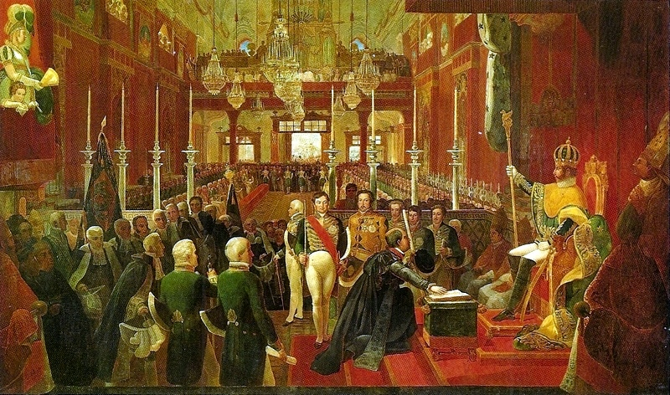
Coroação de d. Pedro I – Jean-Baptiste Debret

II] O Primeiro Reinado (1822-1831)
- A Assembleia Constituinte de 1823
    - Formação do novo ministério: José Bonifácio de Andrada e Silva
    - País fraturado: 11 mil tropas portuguesas contra 13 mil brasileiras.
  - Por que dar uma Constituição ao novo Império?
    - Garantir unidade territorial.
    - Integrar preceitos liberais.
    - Fazer o povo brasileiro.
- 3 de junho de 1823: convocação da Constituinte.
  - Dom Pedro I somente juraria à nova Constituição se a julgasse digna dele.
    - Contornar possíveis excessos liberais.
  - Formação de duas alas:
    - Deputados coimbrãos.
      - Modelo constitucional da França de Louis XVIII.
    - Deputados radicais.
      - Modelo constitucional britânico, com novidades:
        - Impossibilidade de o Imperador dissolver assembleia e de vetar legislação da assembleia.
      - Contra nomeação dos presidentes de província pelo Imperador.
  - Mediador: José Bonifácio de Andrada e Silva
      - Conciliação sem alterações à ordem centralizadora e à unidade nacional.
      - Oposição ao grande latifúndio e à escravidão, mas conivência inevitável?
      - Ética da responsabilidade / ética da convicção.
- Projeto que vem à tona é de autoria liberal:
  - Rígida separação de poderes.
  - Liberalismo econômico.
    - Mas!
      - Silêncio quanto à escravidão e ao latifúndio.
  - Um artigo altera o equilíbrio: voto seria censitário e indireto, mas o critério de renda era baixo: comprovação mínima de 150 alqueires de farinha de mandioca.
    - Constituição da mandioca!

- 11 de novembro de 1823: Pedro I dissolve a Assembleia Constituinte.
  - Inspiração no movimento português da Vilafrancada: 3 de junho de 1823, pôs-se fim à experiência liberal das Cortes.
    - Restauração do poder absolutista de Dom João VI.
  - No Brasil, a Vilafrancada tornou-se “A Noite de Agonia”.
    - Exílio dos irmãos Andrada.
    - Juras de Pedro I, contudo: daria uma constituição duplamente mais liberal.

- A Carta de 1824

- Aspectos liberais
  - Não era radicalmente diferente do anteprojeto de 1823:
    - Poder executivo: Imperador e Ministros (nomeados pelo Imperador)
    - Poder legislativo bicameral: Câmara de Deputados e Senado vitalício.
      - O conjunto chamava-se a Assembleia Geral do Império.
    - Poder judiciário: Corte Suprema.

  - Garantia de direitos individuais e políticos: novidade em escala mundial.
    - Cidadão? Homem e livre.
    - Alforriados não votavam, a menos que nascidos no Brasil.
    - Menores de 25 anos não votam, excetos casados e bacharéis em direito.
    - Não se exige alfabetização para votar.
    - Voto censitário masculino: renda de 100 mil réis para votar e de 200 mil réis para ser votado.
      - Participação política alta!
    - Artigo 179: gratuidade da instrução pública.

  - Religião católica oficial, mas tolerância com outras matrizes.
    - Padroado mantido.
    - Poder de beneplácito.

- Aspectos conservadores
  - Centralização.
    - Conselho Geral Provincial para cada província: representação popular, mas sem função legislativa.
  - Poder Moderador.
    - Benjamin Constant.
      - Dissolver Câmara de Deputados.
      - Sancionar decretos e resoluções legislativas.
      - Condução da política externa.
      - Irresponsabilidade do Imperador.
  - Conselho de Estado: dez ministros, nomeados pelo Imperador.
    - Conselheiros deveriam ser ouvidos em todos os negócios graves (guerra, ruptura diplomática etc.), mas o Imperador não estava obrigado a seguir as recomendações dos conselheiros.
      - Quatro seções: Justiça e Estrangeiros, Império, Fazenda e Marinha e Guerra.

- A Confederação do Equador (1824)
  - Insatisfações em relação à dissolução da Constituinte e à instituição do Poder Moderador:
    - O Poder Moderador da nova invenção maquiavélica é a chave mestra da opressão da nação brasileira e o garrote mais forte da liberdade dos povos, Frei Caneca.
  - Pernambuco é epicentro: imaginário de 1817.
    - Somaram-se Ceará, Paraíba e Rio Grande do Norte.
  - Em julho de 1824, forma-se a Confederação do Equador.
    - Ideais republicanas e federalistas contra portugueses, vistos como monárquicos e centralizadores.
      - Instituir Constituição nos moldes liberais e federativos daquela de Cúcuta, na Colômbia, de 1821.
    - Dom Pedro I era brasileiro?
      - Manuel de Carvalho solicita a intervenção do State Department contra a possível ingerência de embarcações inglesas e francesas ancoradas a poucos milhas de Recife.
        - Doutrina Monroe!
  - Os insurretos eram urbanos, de camadas populares.
    - Participaram também comerciantes e proprietários rurais.
  - Tropas reais debelam movimento.
    - Frei Caneca é fuzilado.

II] O reconhecimento da Independência

- Teoria declaratória ou constitutiva da independência?
  - Reconhecimento da sociedade internacional era fundamental para a independência.
- Bonifácio envia, em maio de 1822, portanto antes do Grito de Ipiranga, delegação do Reino do Brasil a Buenos Aires.
  - Governo das Províncias Unidas do Rio da Prata reconhecem independência do Brasil em 1823.
  - No mesmo ano, Benin e Onin reconhecem a independência.
  - 1824: Estados Unidos unem-se ao coro, na esteira da Doutrina Monroe.
- Maior dificuldade: conseguir reconhecimento de Portugal e das principais potências europeias:
  - Bonifácio instrui Felisberto Caldeira Brant, autoridade brasileira em Londres, a condicionar a abertura dos portos brasileiros ao reconhecimento da independência.
    - Bonifácio considera caducos os Tratados Desiguais.
    - Caldeira Brant obtém de Georges Canning, secretario de estado britânico no Foreign Office, a disposição de reconhecer a independência do Brasil caso fossem renovados os tratados desiguais e fosse abolido o tráfico negreiro.
      - Bonifácio nega: economia brasileira não suportaria fim do tráfico negreiro, embora fosse contra um projeto escravista para o novo país.
      - Tampouco era favorável à prorrogação dos Tratados Desiguais:
        - O Brasil representava para a Inglaterra, à época, em termos comerciais, metade do exportado para a Ásia, 2/3 do vendido para os Estados Unidos e ¾ do comércio com a América espanhola.
          - Havia poder de barganha favorável ao Brasil!
  - Incidência da política interna na política externa:
    - Demissão de Bonifácio, em 1823.
  - Dom Pedro I passa a negociar diretamente com Portugal:
    - Lisboa reclama indenização em 2 milhões de libras.
    - Obrigava-se o Brasil a não incluir outras posses coloniais portuguesas em seu projeto independentista.
      - O Reino de Angola apresentou projeto formal de adesão ao Estado brasileiro, que passaria a ter duas margens no Atlântico.
  - Dom Pedro I aceita e obtém reconhecimento de Portugal em 1825.
  - Inglaterra torna-se mediadora do reconhecimento da independência do Brasil por Portugal.
    - Brasileiros cedem às três requisições britânicas: comércio, tráfico negreiro e extraterritorialidade.
    - Pelo tratado anglo-brasileiro de 1826/1827, renovaram-se os privilégios alfandegários e os direitos extraterritoriais por 15 anos.
      - Brasil assina compromisso para findar o tráfico negreiro em três anos, a contar de 1827.
- No mesmo ano que a Inglaterra reconheceu a independência do Brasil, a Áustria juntava-se ao coro, seguida de Rússia (1828) e Espanha (1834).
  - Lei Bernardo Pereira de Vasconcellos (1828).

